ФОРМИ ЗАЛЯГАННЯ ТІЛ КОРИСНИХ КОПАЛИН ТА ПОРІД

1. Форми залягання тіл корисних копалин
Природні геологічні тіла мають складні геометрично неправильні форми, однак за співвідношеннями розмірів у трьох напрямках серед них виділяють окремі ідеалізовані форми. За умовами залягання по відношенню до вмісних гірських порід розрізняють згідні та січні рудні тіла. Для родовищ твердих корисних копалин можна виділити три морфологічних типи покладів: пласкі, витягнені в одному напрямку та ізометричні.
ПЛАСКІ ТІЛА – характеризуються двома протяжними і одним коротким розміром. До пласких тіл належать пласти і жили. Основні елементи, які визначають геологічну позицію і розміри пластів – напрям простягання і довжина за простяганням, напрям падіння, кут падіння, довжина за падінням і потужність пласта (рис. 1.1). Зазвичай пластові поклади мають велику довжину – до десятків кілометрів за падінням – до 2 км. Потужність – від ледве помітних пропластків – до сотень метрів. Приклади – вугільні пласти Донбасу (сер. 0,7м), солі в Солікамську (700м).
Пласти – найбільш типові для осадових родовищ руди, вугілля, неметалічних корисних копалин. Метасоматичні тіла, які розвиваються по окремих пластах осадових порід набувають характеру пластоподібних покладів. Пласт може розділятись на окремі шари. В залежності від цього розрізняють пласти прості (без прошарків породи) і складні (з прошарками).
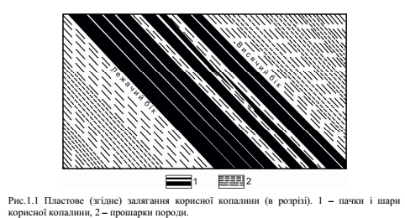
Жили (рис. 1.2) – це тіла в гірських породах, що виникли внаслідок прямого заповнення тріщин мінеральними агрегатами або метасоматичного заміщення порід мінеральною речовиною вздовж тріщин.
Жили бувають прості і складні. Елементи залягання їх, у разі складного залягання можна визначати тільки наближено (рис.1.2).
За деталями морфології і характеру зміни потужності серед жил виділяються: сідлоподібні, гніздоподібні, вервечкові, камерні, опірені і драбинчасті (рис.2.3).
Сідлоподібна – утворюється при накопиченні речовини в шарнірах складок (рис. 1.3.1).
Гніздоподібна – відносно некрупне локальне скупчення корисної копалини (рис.1.3.2). Часто гнізда переходять в ізометричні тіла. Прикладом можуть слугувати рудні тіла деяких родовищ золотих, свинець-цинкових, ртутних і інших руд.
Вервечкова – характеризуються чергуванням в її площині роздувів і пережимів, які іноді переходять в тонкі провідники (рис. 1.3.3).
Камерна жила – відрізняється ще більш різкими роздувами, які в формі крупних накопичень ніби нанизані на жильний шов (рис. 1.3.4).
Опірені – відносяться до складних, які заповнюють тріщини скиду або зсуву і тріщини опірення, які відходять від неї (рис. 1.3.5).
Драбинчасті – виповнюють поперечні тріщини в пластах або дайках крихких порід, які залягають серед більш пластичних утворень (рис. 1.3.6).

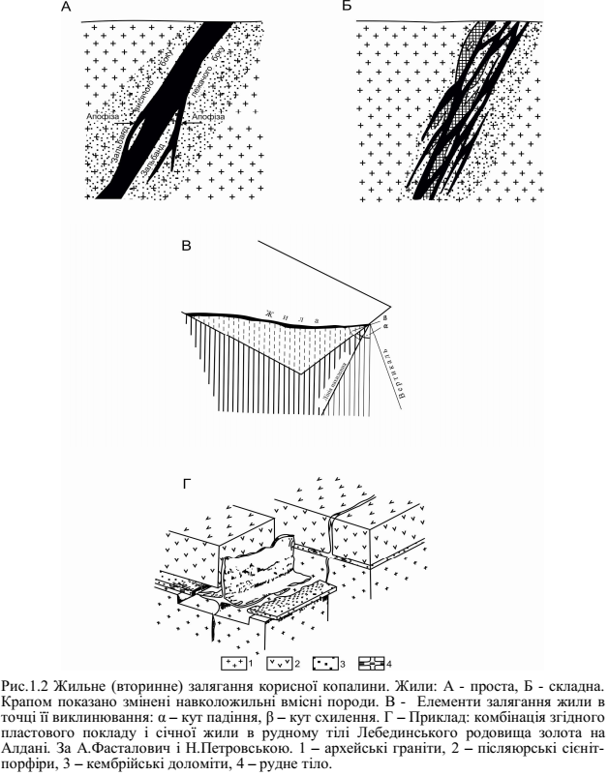
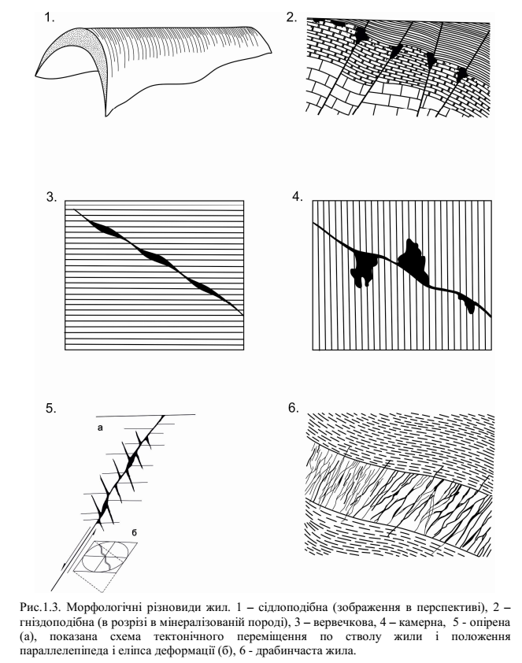
Жильні родовища інколи складені однією жилою, а частіше із груп – пучків, або сімейств жил. Рудні поля, утворені жильними родовищами називають жильними полями (рис. 1.4. А). Якщо більш-менш ізометричний об’єм гірської породи пронизаний дрібними і різноорієнтованими жилками, які створюють своєрідний клубок зосередження, і насичений вкрапленістю мінеральної речовини то виділяється штокверкове рудне тіло (рис. 1.4. Б). Така порода з прожилками і вкрапленням цінних мінералів добувається цілком як корисна копалина. Приклад: тіла деяких родовищ міді, молібдену (Ганнівська ділянка Українського щита), олова та інші.
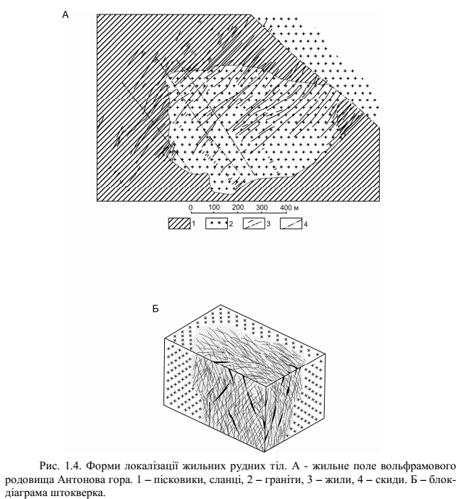

Тіла, що відрізняються меншою площею поширення та відносно більшою потужністю, що досить плавно змінюється від центра до периферії, мають назву лінзи. Умовно можна вважати, що лінзами називаються тіла, у яких відношення потужності до двох інших розмірів більше 0,01, при меншому значенні цієї величини − пластами. Нерідко в практиці тіла перехідних між ними форм називають пластоподібними або лінзоподібними. Лінзи і лінзоподібні поклади за морфологією належать до утворень перехідних між ізометричними і плоскими тілами.
ІЗОМЕТРИЧНІ – накопичення мінеральної речовини приблизно рівновеликі в усіх вимірах. Основний елемент, який визначає розміри і форму ізометричних рудних тіл є їх поперечний переріз. До них відносяться гнізда, штокверки і штоки.
Шток – крупний більш-менш ізометричний поклад суцільної або майже суцільної мінеральної сировини). Як приклади можна назвати штоки повареної солі, деякі гідротермальні рудні поклади і інші.
У випадку більшої протяжності такі багаті ділянки в тілі жили називають рудними стовпами.
Витягнуті по одній осі тіла корисних копалин називають трубами, трубками або трубоподібними покладами. Морфологія і умови їх залягання визначаються кутом занурення або пірнання, довжиною за напрямом занурення і поперечним перетином (рис.1.5).
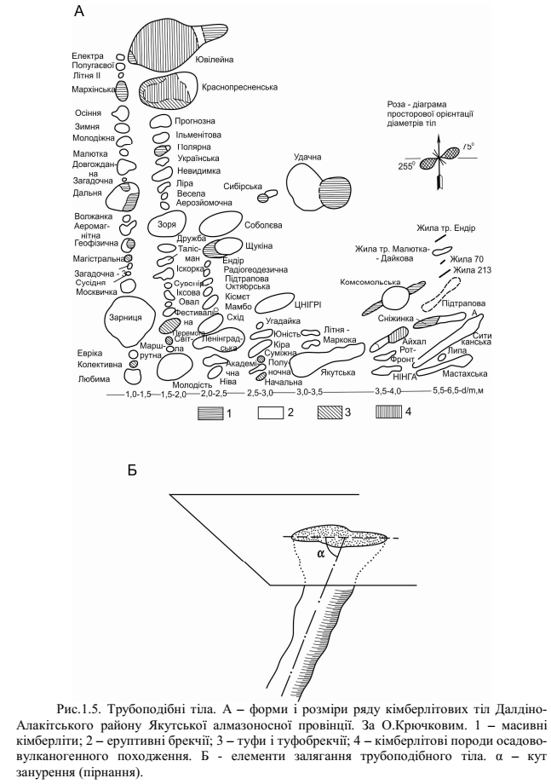
2. Форми залягання магматичних порід
Первинні магми, утворюючись на різних глибинах, мають тенденцію формуватися в великі маси, які просуваються у верхні горизонти земної кори, де літостатичний тиск менший. При визначених геологічних і, в першу чергу, тектонічних умовах магма не досягає поверхні Землі і застигає (кристалізується) на різній глибині, утворюючи тіла неоднакової форми і розміру − інтрузиви. Будь-яке інтрузивне тіло оточене вмісними породами або рамою, взаємодіючи з ними, володіє двома контактовими зонами. Вплив високотемпературної, збагаченої флюїдами магми на оточуючі інтрузивне тіло породи приводить до їх зміни, яка виражена по-різному − від слабкого ущільнення і дегідратації до повної перекристалізації і заміщення первинних порід. Така зона шириною від перших сантиметрів до десятків кілометрів називається зоною екзоконтакту, тобто зовнішнім контактом (рис. 2.1). Іншим чином, сама магма, яка укорінюється, особливо крайові частини магматичного тіла, взаємодіють з вмісними породами, швидше охолоджуються, частково асимілюючи породи рами, в результате чого змінюються склад магми, її структура і текстура. Така зона змінених магматичних порід в крайовій частині інтрузиву називається зоною ендоконтакту, тобто внутрішньою зоною.
Залежно від глибини формування інтрузивні масиви поділяються на приповерхневі, або субвулканічні (останнє слово означає, що магма майже підійшла до поверхні, але все ж таки не вийшла на неї, тобто утворився «майже вулкан» або субвулкан) − до перших сотень метрів; середньоглибинні, або гіпабісальні,− до 1-1,5 км і глибині, або абісальні,− глибше 1-1,5 км. Подібний розподіл не дуже строгий, але в цілому достатньо чіткий.
Відносно до вмісних порід інтрузиви поділяються на згідні і незгідні. Незгідні інтрузивні тіла перетинають, проривають пласти вмісних порід.
До найбільш розповсюджених незгідних тіл відносяться дайки, довжина яких набагато разів більша ширини, а площини ендоконтактів практично паралельні (рис. 2).
Дайки володіють довжиною від десятків метрів до сотень кілометрів і шириною від перших десятків сантиметрів до 5-10 км і укорінюються по ослаблених зонах кори − тріщинах і розломах. Важливу роль відіграє також процес гідравлічного розриву, який пов'язаний з тиском магматичного розплаву, що піднімається, так як явище тектонічного розтягу, яке супроводжується утворенням зяючих тріщин відриву, може мати місце лише на глибинах до 1,5-3 км. Глибше, де як раз і зароджуються широко розповсюджені базальтові дайки, наявність пустот виключене, тому лише гідророзрив може забезпечити розсування порід і укорінення магми. Дайки можуть бути одиночними або групуватися в кільцеві або радіальні рої паралельних дайок. Радіальні і кільцеві дайки часто приурочені до інтрузивних тіл і вулканів, коли впливає розпірний тиск магми на вмісні породи і останні розтріскуються з утворенням кільцевих і радіальних тріщин. Кільцеві дайки можуть бути не лише вертикальними, але й конічними, які ніби підєднуються до магматичного резервуару на глибині. Комплекси паралельних дайок розвинені в сучасних серединно-океанічних хребтах в зонах спредингу, тобто там, де активно відбувається тектонічний розтяг земної кори. Від дайок необхідно відрізняти магматичні жили, які мають неправильну гіллясту форму і набагато менші розміри.
Також широко розповсюджені штоки, стовпоподібні інтрузиви ізометричної форми з крутими контактами, площею менше 100-150 км².
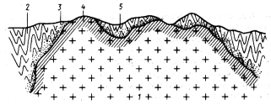

Рис. 2.1 Схема будови гранітного штоку
1 – шток, 2 – вмісні породи (рама інтрузиву), 3 – зона екзоконтакту, 4 – зона ендоконтакту, 5 – провисання покрівлі

Крупні гранітні інтрузиви площею в багато сотень і тисячі км² називаються батолітами. Спостерігаючи за крутими, незгідними з вмісними породами контактами раніше думали, що подібні гігантські інтрузиви «уходять» далеко в глибину і не мають «дна». Однак згодом було доведено, що батоліти володіють вертикальною потужністю в перші кілометри і аж ніяк не «бездонні». Займаючи величезні площі і об’єми, гранітні батоліти утворюються в результаті магматичного заміщення вмістних порід, тому внутрішня структура батолітів часто визначається структурою тих товщ, які підлягали такому заміщенню. Від батолітів, які мають неправильну форму, часто відходять апофізи − більш дрібні гіллясті інтрузиви, які використовують ослаблені зони в рамі батоліту. Крупніші батоліти відомі в Андах Південної Америки, де вони безперервно прослідковуються більш ніж на 1000 км, мають ширину біля 100 км; в Північно-Американських Кордильєрах довжина батоліта превищує 2000 км. Батоліти − це абісальні інтрузиви, як і більшість штоків, на відміну дайки є приповерхевими або малоглибинними утвореннями.
Згідні інтрузиви володіють різноманітною формою. В платформних областях серед них найбільш широко розповсюджені сіли, або пластові інтрузиви, які залягають серед шарів паралельно їх напластуванню. Широко розвинені базальтові сіли в Тунгуській синеклізі Сибірської платформи, де вони утворюють багатоповерхові системи плоских лінзоподібних інтрузивів, які з’єднані вузькими і тонкими підвідними каналами. Потужність сілів змінюється від перших десятків сантиметрів до сотень метрів. Сіли часто диференційовані, і тоді в їх підошві накопичуються більш важкі мінерали ранньої кристалізації. Сіли утворюються в умовах тектонічного розтягу, і загальне збільшення потужності шаруватих товщ за рахунок укорінення в них пластових інтрузивів може досягати багатьох сотень метрів і навіть перших кілометрів. При цьому шари вмісних порід не деформуються, а лише переміщаються по вертикалі.

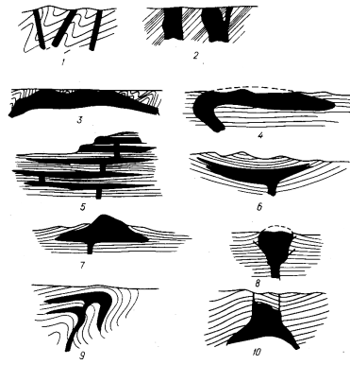
Рис.2.2. Форми інтрузивних тіл:
1 − дайки, 2 − штоки, 3 − батоліт, 4 − гарполіт, 5 − багатоярусні сіли,
6 − лополіт, 7 − лаколіт, 8 − магматичний діапір, 9 − факоліт, 10 − бісмаліт

Лополіт − чашоподібний згідний інтрузив, який залягає в синкліналях і мульдах. Розміри лополітов в діаметрі можуть сягати десятків кілометрів, а потужність − багатьох сотень метрів. Як правило, лополіти розвинені в платформних структурах, складені породами основного складу і формуються в умовах тектонічного розтягу і опускання. Крупніші диференційовані лополіти − Бушвельдський в Південній Африці і Седбері в Канаді.
Лаколіти являють собою грибоподібні тіла, що свідчить про сильний гідростатичний тиск магми, який перевищує літостатичний в момент її укорінення. Зазвичай лаколіти відносяться до інтрузивів малої глибини. Багато інтрузивних масивів, що описуються як лаколіти, наприклад, в районі Мінеральних Вод на Північному Кавказі, або на Південному березі Криму − Аюдаг, Кастель, володіють згідними контактами лише у верхній, антиклінальній частині. Їх більш глибокі контактові зони уже рвучі і в цілому форма тіла нагадує редьку хвостом вниз, тобто магматичний діапір, а не лаколіт.
Існують й інші менш розповсюджені форми інтрузивних тіл.
Факоліт − лінзоподібні тіла, які розташовані в склепіннях антиклінальних складок, згідно з вмісними породами.
Гарполіт − серпоподібний інтрузив, по суті, різновид факоліту.
Хоноліт − інтрузив неправильної форми, який утворився в найбільш ослабленій зоні вмісних порід, ніби заповнює «пустоти» в товщі.
Бісмаліт − грибоподібний інтрузив, подібний до лаколіту, але ускладнений циліндричним горстоподібним підняттям, ніби штампом в центральній частині.
Всі ці інтрузиви, як правило, малоглибинні і розвинені в складчастих областях.
Проблема простору в інтрузивному магматизмі обговорюється вже багато десятиліть, і вона є особливо непростою, коли справа стосується величезних гранітних батолітів. В інших випадках це питання вирішується простіше. Коли мова іде про укорінення магматичного розплаву в більш високі горизонти земної кори, то в його просуванні вверх відіграють роль різні сили і процеси, але, по-суті, одними з важливіших є тектонічні обстановки і структура вмісних порід. Природно, що магма рухається туди, де менший тиск, тобто в тектонічно послаблені зони, які виникають при утворенні розривів, в склепіннях антиклінальних складок, в замикаючому крилі флексур, в крайових зонах прогинів, синекліз, впадин і т. д. Саме в таких структурах, які знаходяться в обстановці тектонічного розтягу, і формуються інтрузиви. Характерні в цьому відношенні сіли потужністю в сотні метрів, які укорінюються в шаруваті породи, і розсувають пласти, практично не деформуючи їх. Утворення таких багатоповерхових пластових інтрузивів можливе лише у випадку загального розтягу шаруватої товщі порід.
Важливу роль відіграє і гідростатичний тиск магми, її напір і розклинювальна дія, як, наприклад, у випадку дайок. Під дією напору магми припіднімаються і деформуються пласти гірських порід. Сильне зминання пластів вмісних товщ добре спостерігається в екзоконтактових зонах інтрузивних тіл. Таким чином, активна, або «силова», дія магми на вмісні породи безсумнівна.
Суттєвими є процеси асиміляції, коли агресивна магма «засвоює» частину порід з рами інтрузиву, сама при цьому змінюється з утворенням гібридних порід. Але всі ці явища для пояснення проблеми простору великих батолітів, які складені «нормальними», переважно біотитовими гранітами, мають обмежене значення. Головну роль в цьому випадку відіграють процеси магматичного заміщення, коли вмісні породи перетворюються під дією потоків трансмагматичних розчинів. При дії останніх здійснюється винос хімічних компонентів, надлишкових відносно до евтектики, і засвоєння компонентів, які близькі до евтектичного складу гранітної магми. При такому процесі вмісні породи перероблюються на місці, що вирішує проблему простору батолітів. Граніти, які залягають на місці генерації магми, називаються автохтонними, а граніти, пов’язані з переміщенням магми, − алохтонними. Склад автохтонних гранітів залежить від складу вмісних порід. Формування алохтонних гранітів відбувається в декілька етапів − фаз укорінення. При цьому ранні укорінення характеризуються більш основним складом.
Внутрішня будова інтрузивів виявляється за формою їх контактів і по орієнтованих первинних текстурах, які виникають в магматичному тілі ще тоді, коли воно знаходилось в рідкому стані, пов’язаному з орієнтуванням мінералів, струй магми різного складу і в’язкості, направленої кристалізації. Як правило, вони паралельні до екзоконтактів. При вистиганні магматичних інтрузивних тіл виникають тріщини, які розташовуються досить закономірно відносно до первинних текстур потоку. Вивчаючи ці тріщини, вдається відновити первинну структуру інтрузиву, навіть якщо не видно його контактових зон.
До субвулканічних (зв’язкових) інтрузивних тіл належать приповерхневі магматичні форми, які мають явний зв'язок з поверхневими вулканічними апаратами.
Неки – вулканічні жерловини – трубоподібні і розширені у верхній частині канали, які заповнені суцільною лавою або пірокластичною породою. В нижній частині часто переходять в дайки. Діаметри неків зазвичай не перевищують сотні метрів.
Діатреми (трубки вибуху) − гігантські циліндричні, іноді зверху розширені воронкоподібні канали. Характерні для ультраосновних порід. Як правило, складені пірокластичними, уламково-магматичними породами. Діаметри їх бувають різними – від сотень метрів до десятків кілометрів. Трубки вибуху часто містять алмази та інші мінерали, які утворені при високому тиску: гранати, стишовіт, коесіт. Велика кількість діатрем зустрічається серед трапових плато в Якутії, Африці, Індії.
Якщо рідкий магматичний розплав досягає земної поверхні, то відбувається його виверження, характер якого визначається складом розплаву, його температурою, тиском, концентрацією летючих компонентів та іншими параметрами. Однією з найважливіших причин вивержень магми є її дегазація. Саме гази, ув’язнені в розплаві, служать тем «рушійним» фактором, який викликає виверження. Залежно від кількості газів, їх складу і температури вони можуть виділятися з магми відносно спокійно, тоді відбувається виливання − ефузія лавових потоків. Коли гази відділяються швидко, відбувається миттєве закипання розплаву і магма розривається розширеними газовими бульбашками, що викликає потужне вибухове виверження − експлозію. Якщо магма в’язка і її температура невисока, то розплав повільно витискається, видавлюється на поверхню, відбувається екструзія магми.
Таким чином, спосіб і швидкість відділення летючих компонентів визначають три головні форми вивержень: ефузивне, експлозивне і екструзивне.
Існує два основних типи вулканічних вивержень – тріщинний і центральний.
З тріщинними типом виливання, зазвичай пов’язані лавові покрови, які іноді розповсюджені на великих площах і мають витриману потужність (іноді сягає декілька сотень метрів). Покрови часто асоціюють з комплексами сілів (трапи Середньо-Сибірського плоскогір’я). Лавові потоки утворені породами переважно основного і середнього складу. Крупні покрови, які розповсюджені на великих площах, називаються платопокровами (найчастіше платобазальти).
З центральним типом виливів зазвичай пов’язують утворення порівняно вузьких лавових потоків, що мають форму язиків, рукавів, які по мірі віддалення від осередку виливання зменшуються по товщині і виклинюються. Довжина язиків може коливатися від сотень метрів до 150 км.
При центральному типі наземного вулканізму лави накопичуються поблизу вулканічних апаратів. При цьому лави основного складу утворюють протяжні потоки, з витриманою потужністю і рівними хвилястими поверхнями. Лави кислого і середнього складу утворюють потоки з валунним накопиченням шматків застиглої кірки покрову. Вони мають невелику протяжність і змінну товщину. Це призводить до утворення навколо кратера вулкану високих вулканічних конусів з крутими схилами. Газові бульбашки, які виникають під кіркою потоків можуть утворювати камери і тунелі, що сягають в довжину кілометрів, а на поверхні – куполи і вали.
При виверженні дуже в’язкої кислої лави утворюються, як зазначалося, екструзивні тіла – вулканічні куполи – маси лави, які піднялися з жерла вулкану і вже нездатні до подальшого руху. Висота таких куполів сягає 1 км при поперечнику основи 2-2,5 км, мають круті схили і плоску основу. Наприклад, вулканічний купол в Північному Вайомінгу «Вежа Диявола» − гігантська стовпчаста окремість, яка утворилася при охолодженні масиву з довжиною окремих колон в середньому 2 м і товщиною 5 м.
До екструзивних тіл також належать голки (лавові обеліски) – вулканічні утворення загостреної форми, які виникають внаслідок витискування із жерла вулкана в’язкої, зазвичай кислої лави.

